5176 LANCÔME

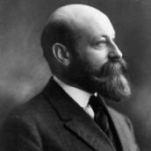
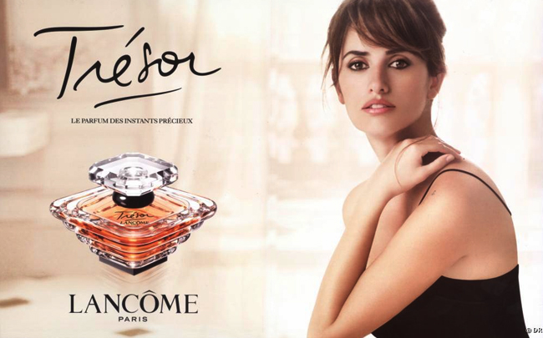
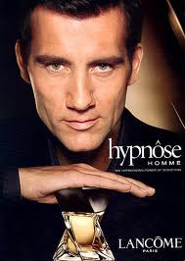
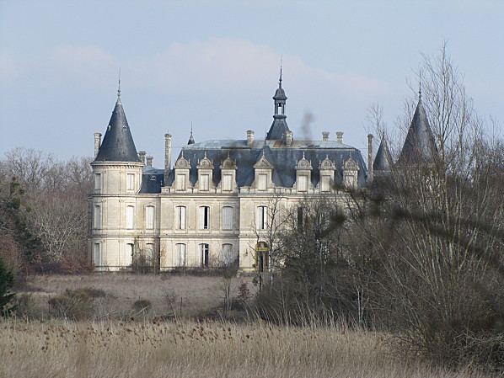
Armand Petitjean était parfumeur et cosméticien et il réalise son rêve en 1935 quand il crée sa propre marque. Il était aussi passionné de roses et en 1964 la rose devient le symbole de la marque Lancôme. Le nom Lancôme vient d’un château en France, le Lancosme. Pour faire plus chic, Armand Petitjean enlève le s et ajoute l’accent circonflexe. Un accent très important pour la marque. En 1936, Petitjean lance la crème Nutrix, très célèbre aujourd’hui encore. Et après viennent "Tropiques", "Tendres Nuits", "Kypre", "Conquêtes" et "Bocages". En 1955 on crée la ligne Océane, composée d’eau de mer très pure et d’algues. C’est un succès mondial. En 1964 le groupe l’Oréal achète Lancôme. Autres parfums connus : Poême, Trésor, Ô, Ô Oui ! Leur premier rouge à lèvres, est un rose (bine sûr !) qui s’appelle « Rose de France ». Pour Lancôme, toutes les femmes voient la vie de la même façon : charme, séduction, confiance en soi. C'est ce qu'on appelle "la touche française". Lancôme vend aussi des produits de protections solaires : la Ligne Sôleil. La marque Lancôme se trouve dans plus de 18 000 points de vente et dans 140 pays. La marque est le leader sur le marché mondial des parfums et comsétiques. Presque tous les flacons de Lancôme sont dessinés par le designer Georges Delhomme.
